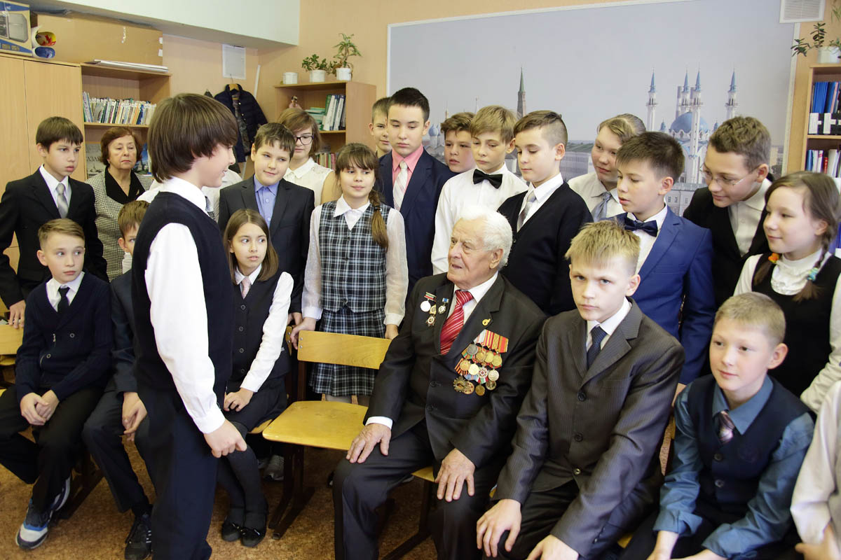
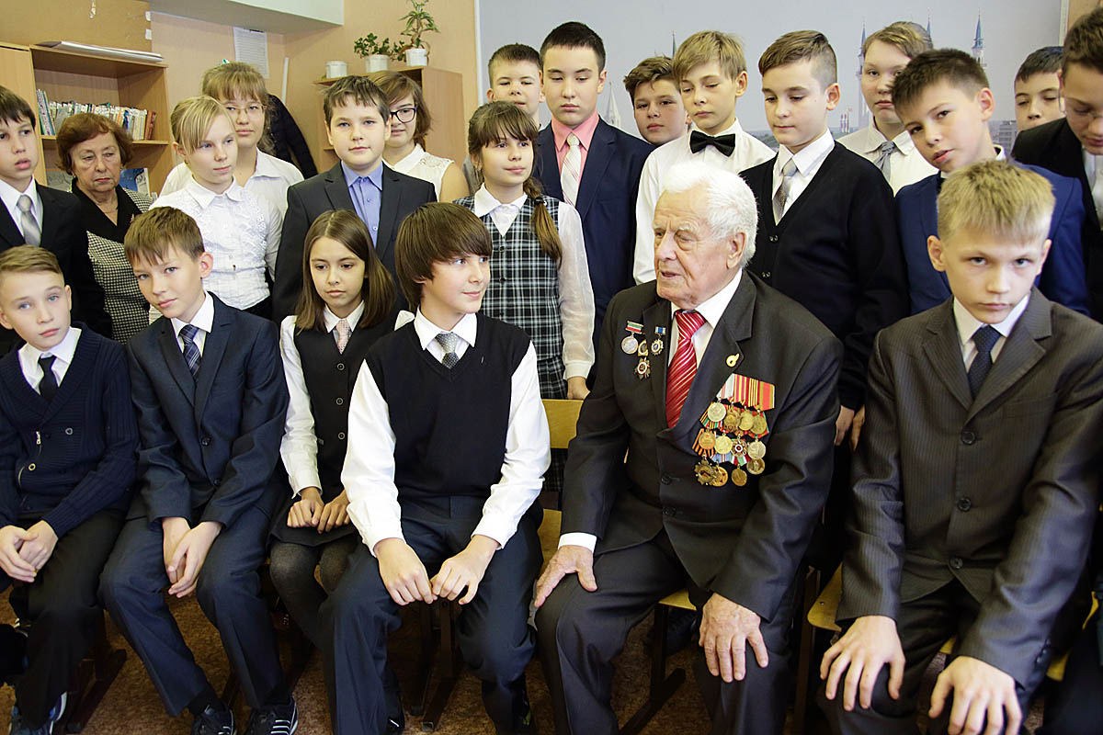
24 ноября учащиеся 6 А класса встретились с ветераном Великой отечественной войны Салимгареевым Касимом Салимгареевичем. Ветеран рассказал ребятам о своем детстве, о том, как встретил известие о начале войны, о том, как сражался против фашистских захватчиков. Ребята с интересом слушали рассказ очевидца страшных военных лет, участника Курской битвы. В знак благодарности ребята подарили Касиму Салимгареевичу билеты на оперу "Джалиль", которые приобрели на средства, полученные от сдачи макулатуры.
